По теме недели «Живая, неживая природа», в старшей группе проводили опытно-исследовательскую деятельность. В большие стаканчики посадили фасоль, а в маленькие - камни.
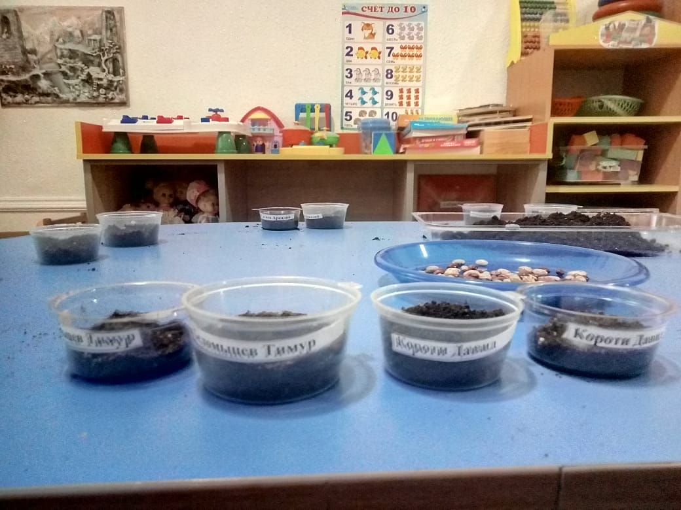

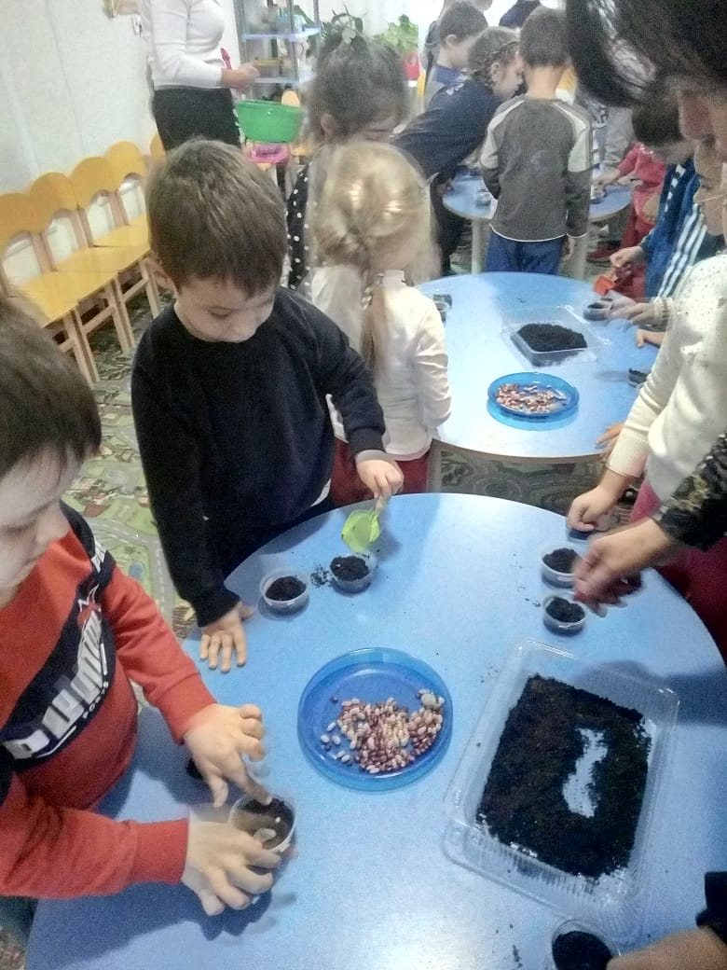

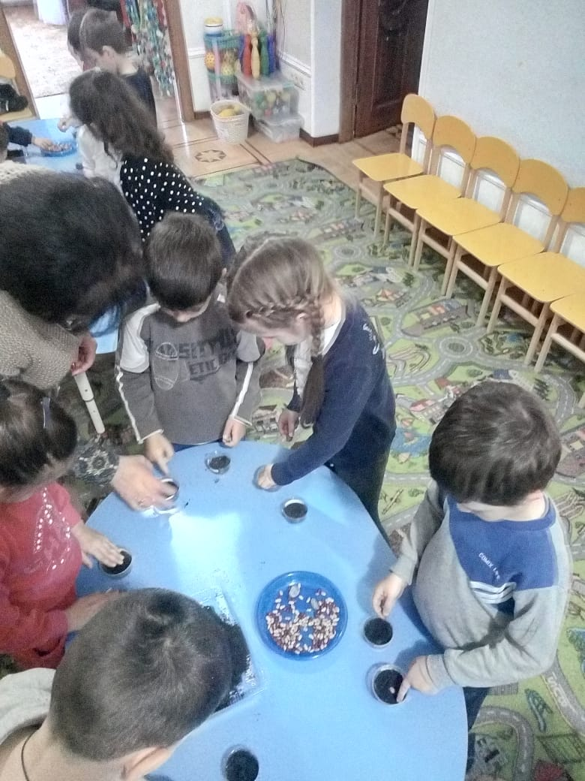

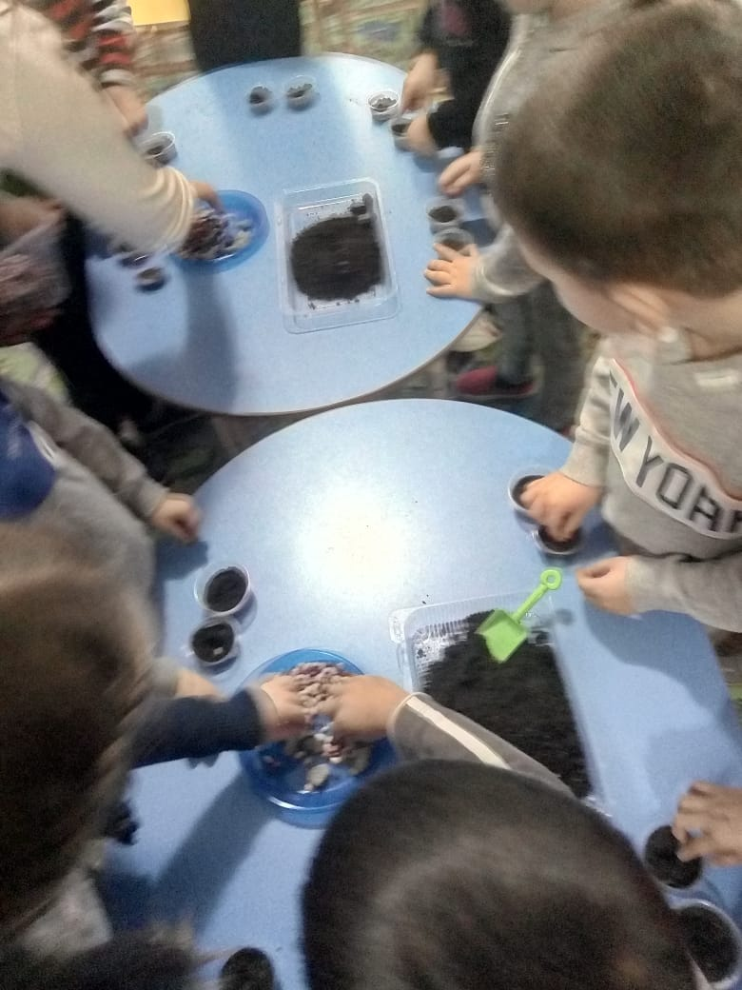

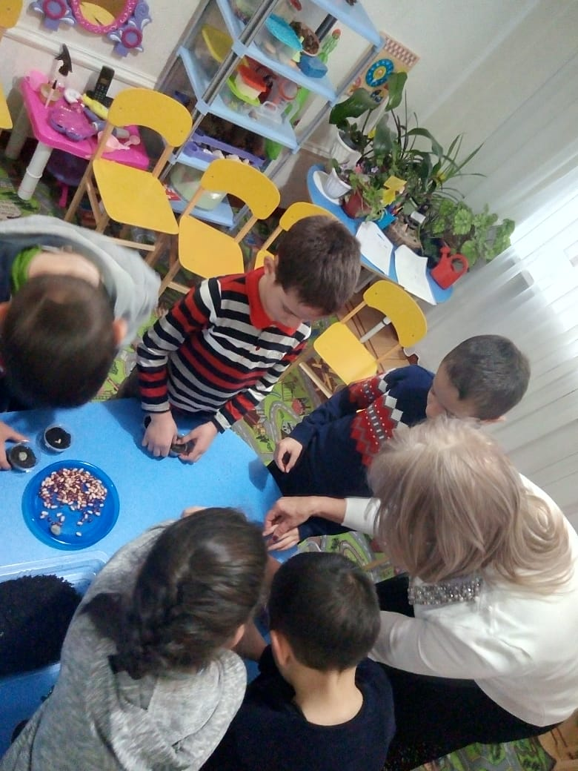
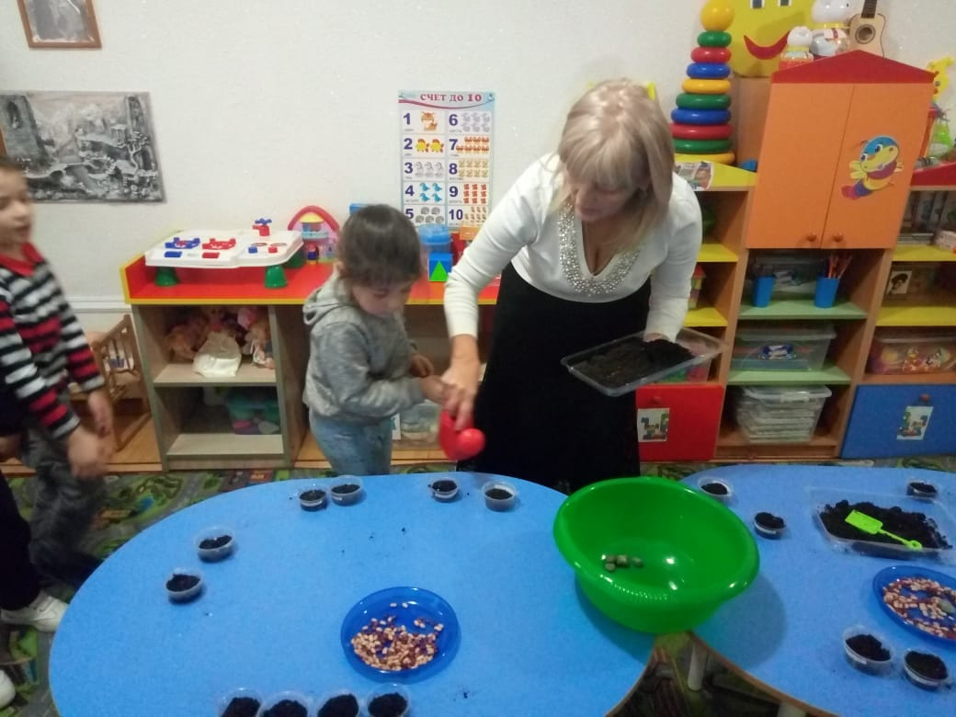
Поставили на свет, в теплое место, поливали и в течение двух недель дети наблюдали, что произойдет.
Через 2 недели увидели, что в больших стаканчиках взошла фасоль, а в стаканчиках с камнями ничего не изменилось. Дети сделали вывод, что живые организмы: растут, питаются, дышат, размножаются, а неживые – не дышат, не питаются, не растут, не размножаются.

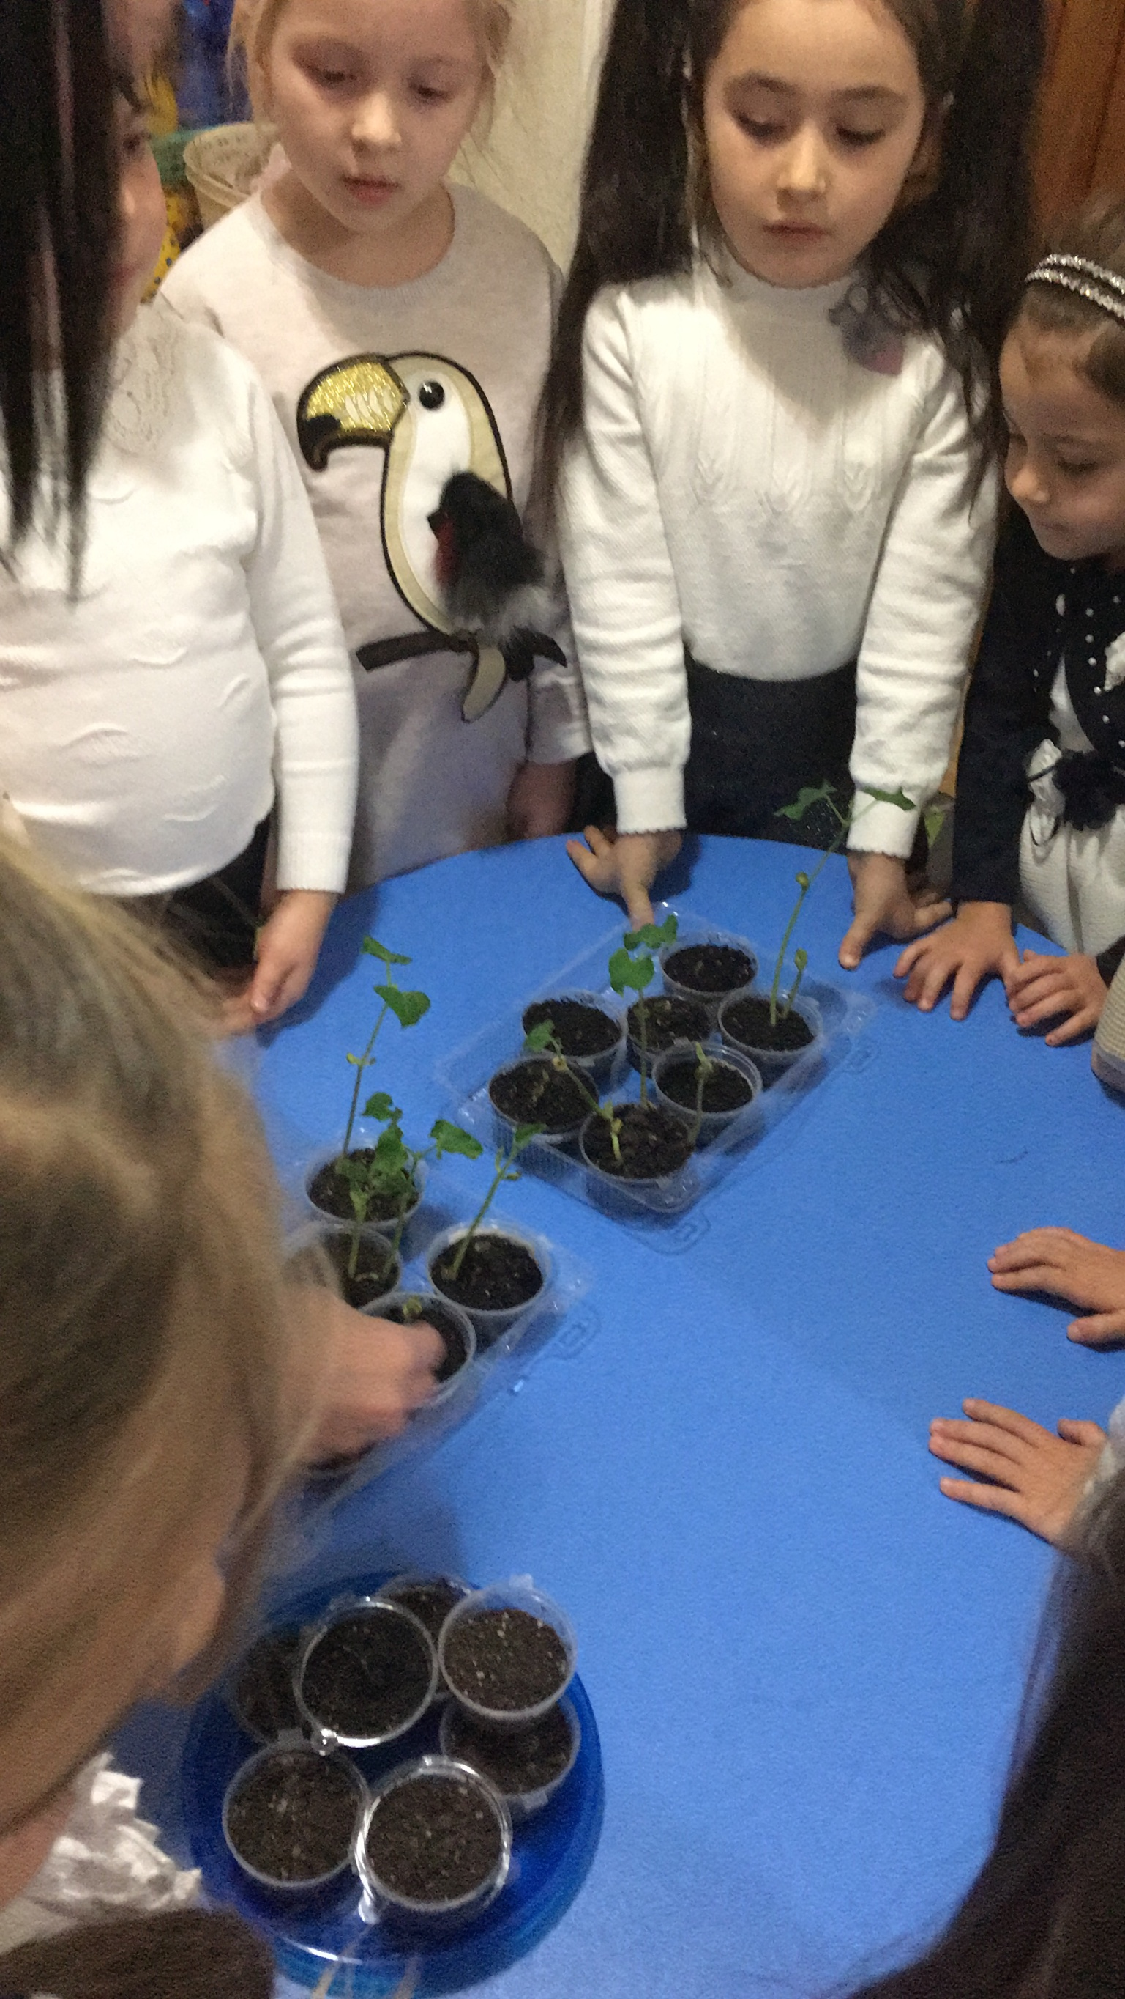
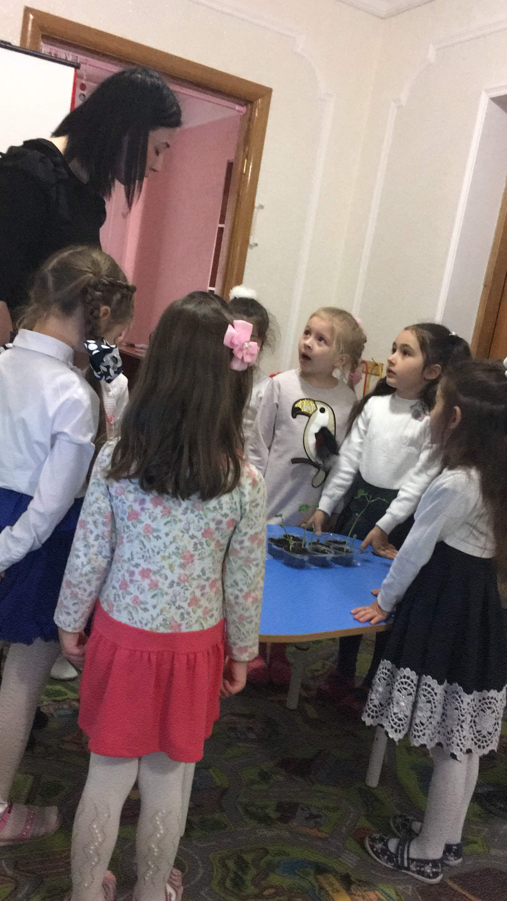
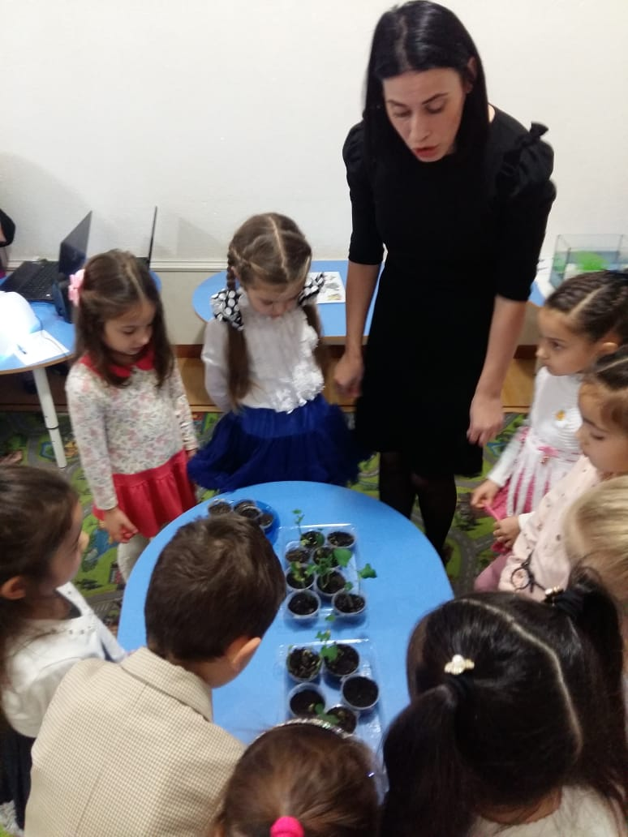
Также наблюдали за жизнью рыбок в аквариуме: кормили их. Сравнили с игрушечной рыбкой и сделали соответствующие выводы.

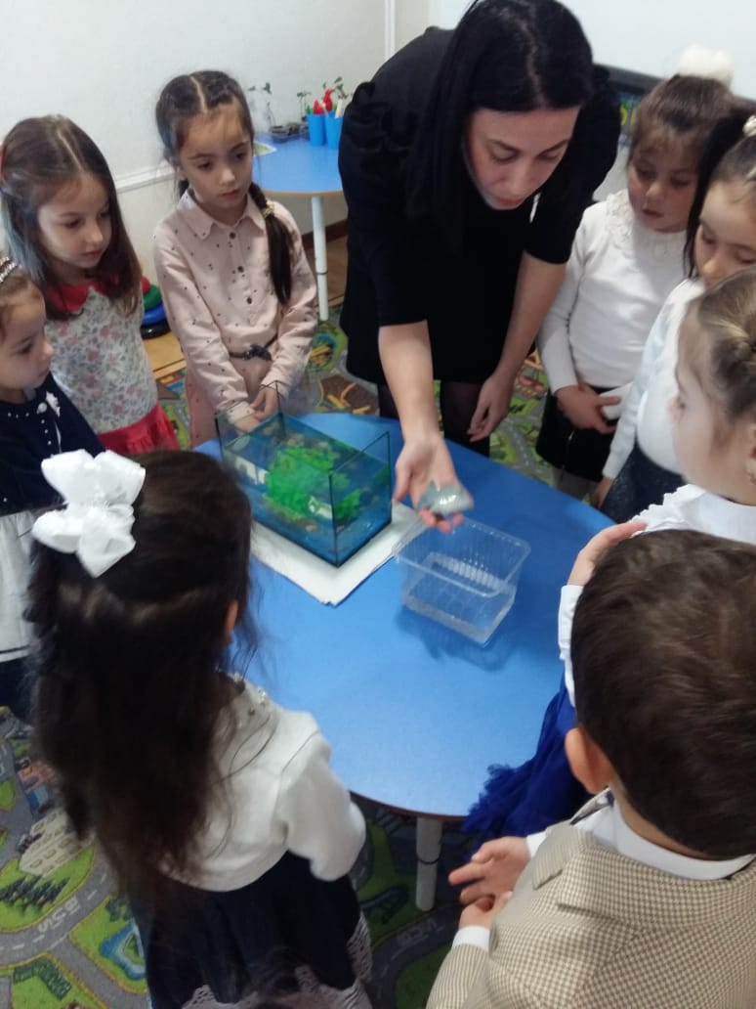

Вся деятельность проходила увлекательно, с интересом и энтузиазмом.

